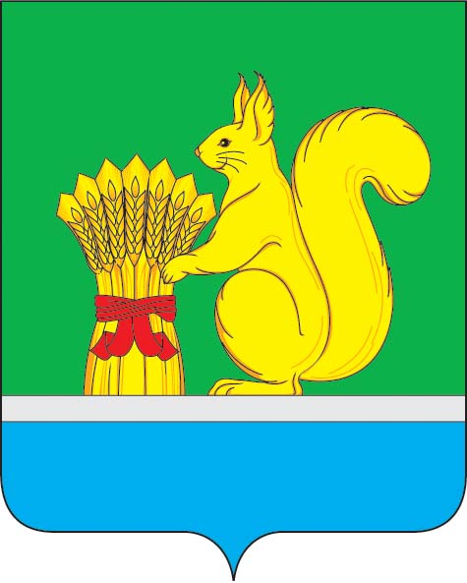
АДМИНИСТРАЦИЯ УРЖУМСКОГО МУНИЦИПАЛЬНОГО РАЙОНА
ПОСТАНОВЛЕНИЕ
02.11.2022 № 904
г. Уржум, Кировской области
О внесении изменений в постановление администрации Уржумского муниципального района от 25.12.2019 №1092
В соответствии со статьей 8 Федерального закона от 25.12.2008 №273-ФЗ «О противодействии коррупции», Федерального закона от 02.03.2007 № 25-ФЗ «О муниципальной службе в Российской Федерации», Закона Кировской области от 08.10.2007 №171-ЗО «О муниципальной службе в Кировской области», руководствуясь статьёй 41 Устава муниципального образования Уржумский муниципальный район Кировской области, администрация Уржумского муниципального района ПОСТАНОВЛЯЕТ:
- Внести изменения в Перечень должностей муниципальной службы администрации Уржумского муниципального района, при назначении на которые граждане и при замещении которых муниципальные служащие обязаны представлять сведения о доходах, расходах, об имуществе и обязательствах имущественного характера, а также сведения о доходах, расходах об имуществе и обязательствах имущественного характера своих супруги (супруга) и несовершеннолетних детей, утвержденный постановлением администрации Уржумского муниципального района от 25.12.2019 №1092:
1.1. в пункте 1 Перечня слова «- глава Уржумского муниципального района» исключить;
1.2. пункт 2 Перечня дополнить словами:
«Все должности муниципальной службы в администрации Уржумского муниципального района, исполнение должностных обязанностей по которым предусматривает:
осуществление постоянно, временно или в соответствии со специальными полномочиями функций представителя власти либо организационно-распорядительных или административно-хозяйственных функций;
хранение и распределение материально-технических ресурсов.»

- Настоящее постановление вступает в силу после его официального опубликования в Информационном бюллетене органов местного самоуправления.

Глава администрации Уржумского
муниципального района В.В. Байбородов

